BOOTCAMP I

Entrega Intermediária
Criação de Repositório com Versionamento

Dimitri Sofoulis Cinnanti
Ciência da Computação - UniCEUB
Outubro de 2026

1. Objetivo da etapa
Nesta etapa, o Study Hub foi ampliado para funcionar como um repositório versionado, organizado e preparado para publicação. O objetivo foi manter os materiais acadêmicos em uma estrutura clara, documentar a evolução do projeto e criar uma página pública com GitHub Pages.

2. Perfil e direcionamento profissional
Curso Ciência da Computação no UniCEUB, mas meu foco profissional hoje está principalmente em e-commerce, empreendedorismo e negócios digitais. Atuo nas operações da Cinnanti E-commerce e da Compre Já. A tecnologia é utilizada como ferramenta para desenvolver plataformas, organizar processos e aplicar os conhecimentos da graduação em situações práticas.

3. Planejamento e estrutura do repositório
A estrutura foi definida para separar perfil, disciplinas, projetos, certificados e os arquivos da página pública.
Meu_Study_Hub_TI/
├── 01_Apresentacao_e_Perfil/
├── 02_Disciplinas_Atuais/
│ ├── Bootcamp_I/
│ ├── Projeto_Integrador_IV/
│ ├── Seguranca_Digital/
│ ├── Sistemas_em_Tempo_Real_e_Embarcados/
│ └── Testes_e_Qualidade_de_Software/
├── 03_Projetos_e_Certificados/
├── docs/
├── CHANGELOG.md
├── VERSIONAMENTO.md
└── README.md
Cada disciplina segue o mesmo padrão: uma área para atividades e entregas e outra para anotações e resumos. Isso facilita a manutenção do repositório durante o semestre.

4. Versionamento
Versão | Etapa | Principais mudanças
v1.0 | Estrutura inicial | Perfil, disciplinas e áreas principais do Study Hub.
v1.1 | Organização | READMEs, padronização das pastas e planejamento do repositório.
v1.2 | Etapa intermediária | Portfólio web, GitHub Pages, documentação e apresentação.
O arquivo CHANGELOG.md registra as alterações entre as versões e o arquivo VERSIONAMENTO.md documenta o padrão utilizado no projeto.

5. Projeto inicial e GitHub Pages
Foi criado um portfólio web em HTML e CSS dentro da pasta docs/. O projeto web foi definido como versão 1.0 e apresenta meu perfil, as disciplinas do semestre, a estrutura do repositório, o histórico de versões e links para os materiais da entrega.
O projeto foi preparado para publicação com a branch main e a pasta /docs como fonte do GitHub Pages.
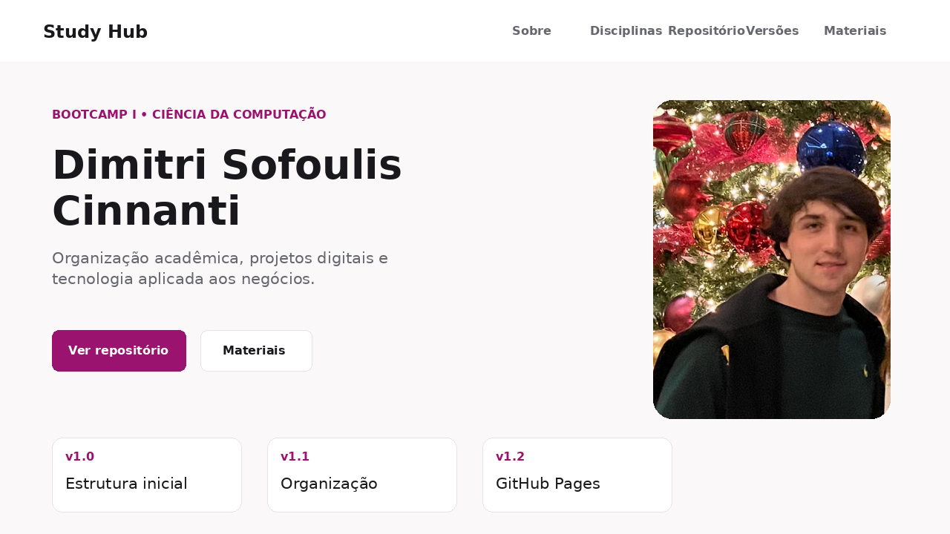

6. Organização e documentação
O README principal explica o objetivo do Study Hub, a estrutura do repositório, as disciplinas, o histórico de versões e o funcionamento do portfólio web. As principais pastas também possuem READMEs próprios para facilitar a navegação.

7. Compartilhamento e integração profissional
Repositório público: github.com/DimitriSCinnanti/Meu_Study_Hub_TI
GitHub Pages: dimitriscinnanti.github.io/Meu_Study_Hub_TI/
LinkedIn: não possuo perfil no momento. Por esse motivo, a integração com LinkedIn não foi realizada nesta versão do projeto.

8. Apresentação final
A apresentação da etapa intermediária foi preparada para um vídeo de aproximadamente 5 minutos, destacando a organização do repositório, o versionamento e a página criada no GitHub Pages.
Link do YouTube: ____________________________________________

9. Links da entrega
GitHub: https://github.com/DimitriSCinnanti/Meu_Study_Hub_TI
GitHub Pages: https://dimitriscinnanti.github.io/Meu_Study_Hub_TI/
YouTube: ____________________________________________

